МИНИCTEPCTBO НАУКИ И ВЫСШЕГО ОБРАЗОВАНИЯ
РОССИЙСКОЙ ФЕДЕРАЦИИ
Федеральное государственное автономное образовательное учреждение
высшего образования
«СЕВЕРО-КАВКАЗСКИЙ ФЕДЕРАЛЬНЫЙ УНИВЕРСИТЕТ»
Институт информационных технологий и кибербезопасности
Кафедра программной инженерии

Отчет к лабораторной работе № 10
Вариант 9
Тема: AVL-дерево. Префиксное дерево (Trie)
Дисциплина: Алгоритмы и структуры данных

Выполнила:
Студент группы ПИЖ-б-о-25-1 (1), направление подготовки: 09.03.04 «Программная инженерия»
Калмазова Серафима Владимировна

Проверила:
ассистент кафедры программной инженерии
Белик Ангелина Игоревна

Ставрополь 2026
Цель работы: 1. Реализовать самобалансирующееся AVL-дерево с операциями вставки, удаления и поиска
2. Освоить механизмы балансировки: малые и большие повороты (правый, левый, правый-левый, левый-правый)
3. Изучить структуру данных «префиксное дерево» (Trie) для эффективного хранения и поиска строк
4. Реализовать операции вставки, поиска и удаления в Trie
5. Сравнить производительность AVL-дерева, BST и Trie для различных типов данных

Теоретическая часть
1. Проблема вырождения BST
Обычное бинарное дерево поиска (BST) может выродиться в связный список при вставке элементов в отсортированном порядке. Например, если вставлять числа 1, 2, 3, 4, 5 по порядку, каждый новый узел становится правым ребёнком предыдущего. В результате дерево превращается в список, и поиск элемента требует O(n) шагов вместо ожидаемых O(log n).
2. AVL-дерево
AVL-дерево – это самобалансирующееся бинарное дерево поиска, в котором для каждого узла выполняется условие: разница высот левого и правого поддеревьев по модулю не превышает единицы.
Фактор баланса – это разность высот левого и правого поддеревьев: bf = height(left) − height(right).
Если фактор баланса равен −1, 0 или +1 – узел сбалансирован. Если фактор баланса больше +1 – левое поддерево выше, нужен правый поворот (или комбинация). Если меньше −1 – правое поддерево выше, нужен левый поворот.
3. Повороты в AVL-дереве
Правый поворот (Right Rotation). Применяется, когда фактор баланса > 1 и левый потомок имеет фактор баланса ≥ 0. При этом узел y опускается вправо, а его левый потомок x поднимается наверх. Правое поддерево x (обозначается T2) перевешивается на y.
Левый поворот (Left Rotation). Применяется, когда фактор баланса < −1 и правый потомок имеет фактор баланса ≤ 0. Узел x опускается влево, правый потомок y поднимается. Левое поддерево y перевешивается на x.
Левый-правый поворот (Left-Right Rotation). Применяется, когда фактор баланса > 1 и левый потомок имеет фактор баланса < 0. Сначала выполняется левый поворот для левого потомка, потом правый поворот для узла.
Правый-левый поворот (Right-Left Rotation). Применяется, когда фактор баланса < −1 и правый потомок имеет фактор баланса > 0. Сначала выполняется правый поворот для правого потомка, потом левый поворот для узла.
4. Префиксное дерево (Trie)
Trie (префиксное дерево) – это структура данных для хранения строк, позволяющая быстро выполнять поиск, вставку и удаление. Каждый узел содержит массив указателей на детей (по одному на каждую букву алфавита) и флаг, отмечающий конец слова.
Визуализация Trie для слов "cat", "car", "dog":
text
root
/ \
c d
| |
a o
/ \ |
t r g
Вставка: идём по буквам слова от корня, создавая новые узлы, если их нет. В конце помечаем узел как конец слова.
Поиск: идём по буквам, если какого-то узла нет – слово отсутствует. В конце проверяем флаг isEnd.
Поиск по префиксу: проверяем, что путь по буквам префикса существует. Возвращаем true, даже если префикс не является целым словом.
5. Сравнение структур данных
BST работает за O(log n) в среднем, но может деградировать до O(n) в худшем случае (например, при вставке отсортированных данных). AVL-дерево всегда работает за O(log n), потому что поддерживает баланс автоматически. Trie работает за O(L), где L – длина строки, и не зависит от количества строк в дереве. Однако Trie требует больше памяти – для каждого узла выделяется массив из 26 указателей (для латинского алфавита

Ход выполнения лабораторной работы
Индивидуальные задания
Ссылка на Git-репозиторий: https://github.com/serafima2007k-code/algoritms.git
Часть 1. AVL-дерево
Каждый вариант содержит задание реализовать AVL-дерево с указанными операциями:
№ вар. –9
Обязательные операции – Вставка, балансировка, поиск, удаление
Дополнительное задание– Подсчёт узлов в диапазоне

Часть 2. Префиксное дерево (Trie)
Каждый вариант содержит задание реализовать Trie с указанными операциями:
№ вар. – 9
Обязательные операции – Вставка, поиск, поиск по префиксу
Дополнительное задание – Экспорт слов в файл

Часть 3. Сравнительный анализ
Задание для всех вариантов:
1. Реализовать AVL-дерево и обычное BST
2. Сравнить производительность вставки и поиска для N = 1000, 5000, 10000 элементов:
3. Случайные данные
4. Отсортированные данные (худший случай для BST)
5. Построить таблицу/график зависимости времени от N
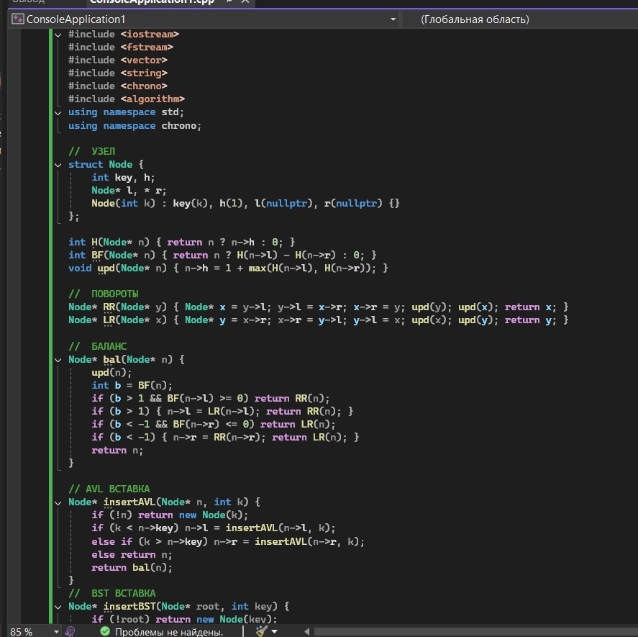
Рисунок 1 – код программы

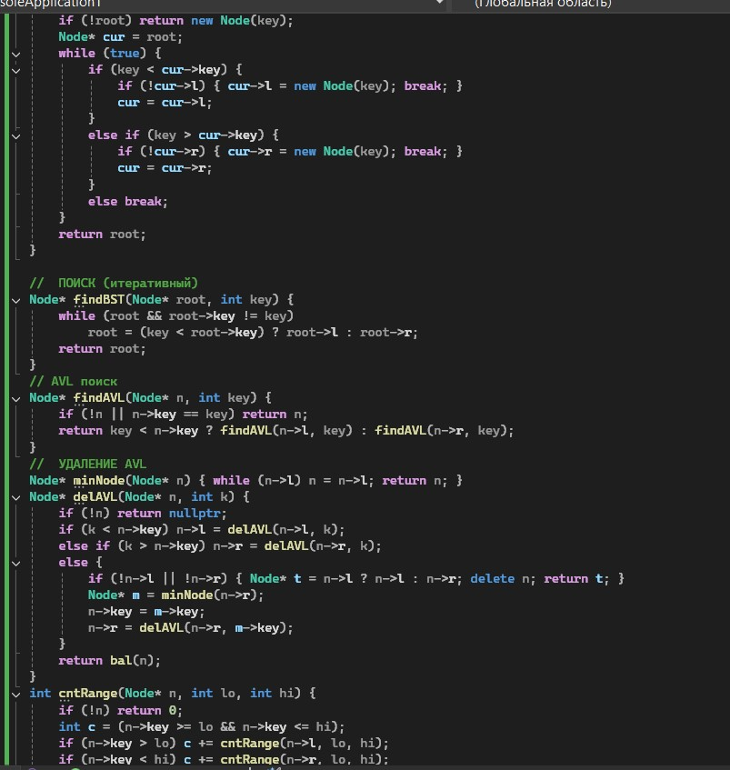
Рисунок 2 – код программы(продолжение)

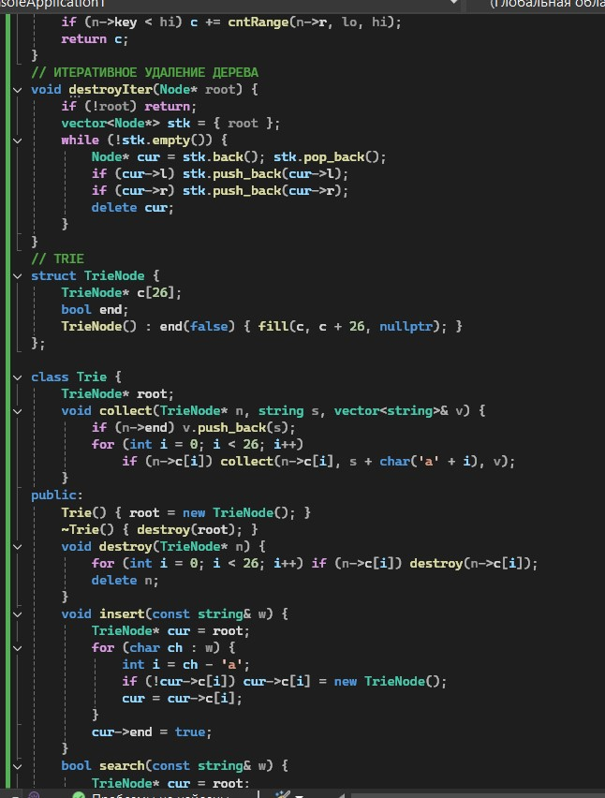
Рисунок 3 – код программы(продолжение)

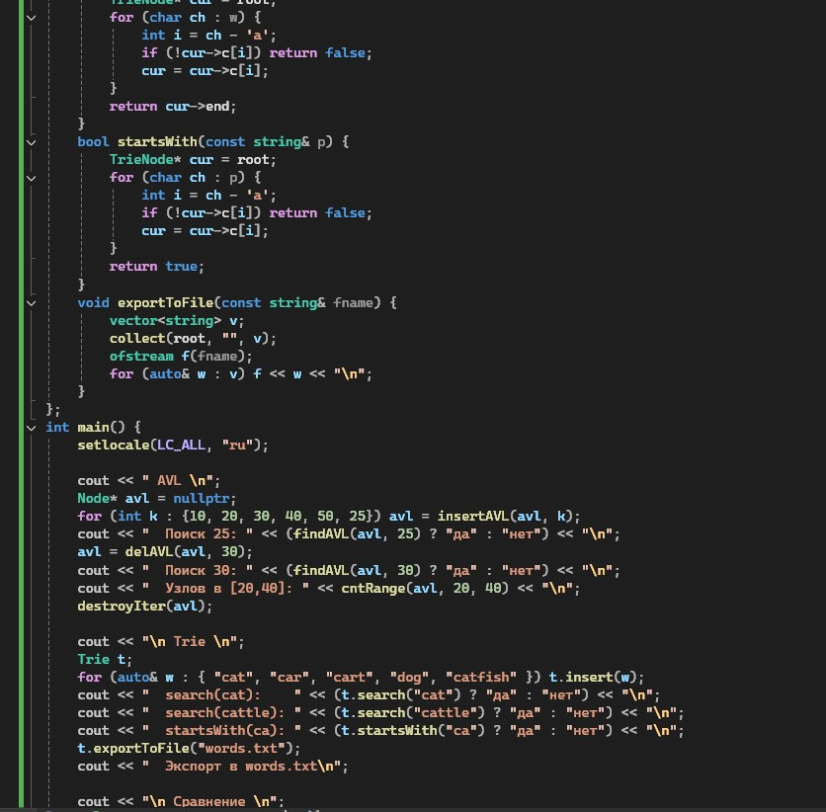
Рисунок 4 – код программы(продолжение)

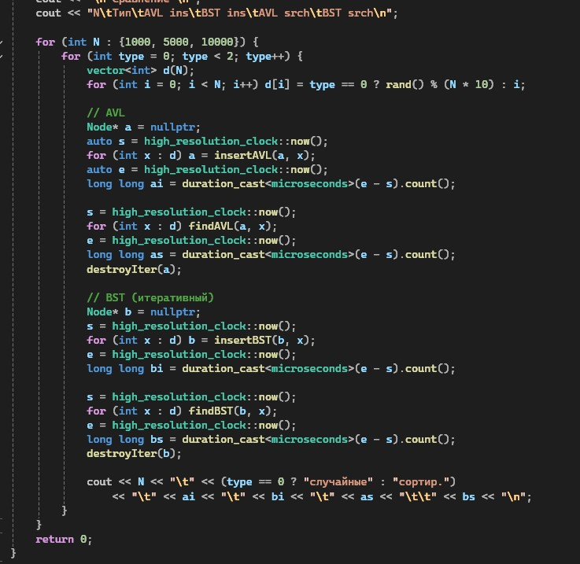
Рисунок 5 – код программы(продолжение)

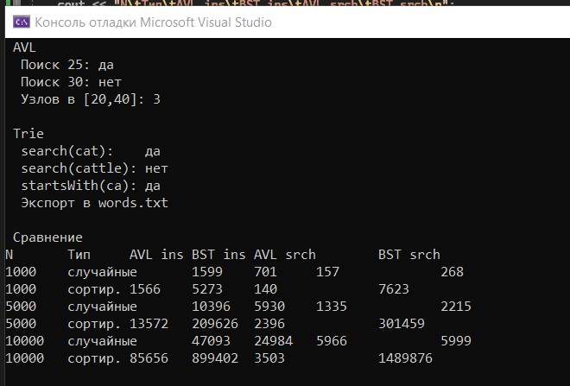
Рисунок 6 – результат программы

Анализ сложности всех операций
AVL-дерево:
Все операции (вставка, поиск, удаление, подсчёт в диапазоне) выполняются за O(log n). Это гарантировано, потому что AVL-дерево всегда сбалансировано, а его высота не превышает 1.44 · log₂(n). Память – O(n).
BST:
Вставка, поиск, удаление – O(log n) в среднем случае, O(n) в худшем (при вырождении в список). Память – O(n).
Trie:
Вставка, поиск, поиск по префиксу – O(L), где L – длина строки. Это не зависит от количества слов в дереве. Память – O(алфавит × L × количество слов) – самый требовательный по памяти из трёх структур.

Сравнительная таблица BST vs AVL vs Trie.
Характеристика | BST | AVL | Trie
Поиск (средний) | O(log n) | O(log n) | O(L)
Вставка (средний) | O(log n) | O(log n) | O(L)
Удаление (средний) | O(log n) | O(log n) | O(L)
Худший случай | O(n) | O(log n) | O(L)
Память | O(n) | O(n) | O(алфавит × L × n)
Строковые операции | медленные | медленные | быстрые
Автодополнение | нет | нет | да
Балансировка | нет | автоматическая | нет
, где n – количество элементов, L – длина строки

Контрольные вопросы
1. AVL-дерево
AVL-дерево – это самобалансирующееся бинарное дерево поиска, названное в честь советских математиков Адельсон-Вельского и Ландиса. Оно автоматически поддерживает баланс, чтобы высота дерева оставалась O(log n). Это обеспечивает быстрые операции вставки, поиска и удаления.

2. Что такое AVL-дерево? В чём его отличие от обычного BST?
AVL-дерево – это BST, в котором для каждого узла разница высот левого и правого поддеревьев не превышает 1. Отличие от обычного BST: AVL автоматически выполняет повороты после вставки или удаления, чтобы сохранить баланс. Обычное BST не балансируется и может выродиться в список.

3. Что такое фактор баланса? Как он вычисляется?
Фактор баланса – это число, показывающее разницу высот левого и правого поддеревьев узла. Вычисляется по формуле: bf = height(left) − height(right). Допустимые значения: −1, 0, +1. Если bf > 1 или bf < −1 – узел разбалансирован, нужны повороты.

4. Какие существуют типы поворотов в AVL-дереве?
Четыре типа поворотов:
Правый (LL) – когда левое поддерево выше и левый потомок сбалансирован или выше слева.
Левый (RR) – когда правое поддерево выше и правый потомок сбалансирован или выше справа.
Левый-правый (LR) – когда левое поддерево выше, но левый потомок выше справа.
Правый-левый (RL) – когда правое поддерево выше, но правый потомок выше слева.

5. Когда применяется правый поворот? Левый поворот?

Правый поворот применяется, когда bf > 1 (левое поддерево выше) и bf(левый потомок) ≥ 0. Узел опускается вправо, левый потомок поднимается.
Левый поворот применяется, когда bf < −1 (правое поддерево выше) и bf(правый потомок) ≤ 0. Узел опускается влево, правый потомок поднимается.

6. Когда применяется левый-правый поворот? Правый-левый?
LR применяется, когда bf > 1 и bf(левый потомок) < 0. Сначала выполняется левый поворот для левого потомка, затем правый поворот для узла.
RL применяется, когда bf < −1 и bf(правый потомок) > 0. Сначала выполняется правый поворот для правого потомка, затем левый поворот для узла.

7. Какова сложность операций в AVL-дереве?
Все операции – вставка, поиск, удаление – выполняются за O(log n). Это гарантировано, потому что AVL-дерево всегда сбалансировано, а его высота не превышает 1.44 · log₂(n). Память – O(n).

8. Почему AVL-дерево называется самобалансирующимся?
Потому что после каждой вставки или удаления оно автоматически проверяет факторы баланса и выполняет повороты, если баланс нарушен. Программисту не нужно вмешиваться – дерево само поддерживает баланс.

9. Как часто происходит балансировка при вставке?
Повороты выполняются только при появлении дисбаланса (|bf| > 1). В большинстве случаев вставка нового элемента не требует поворотов, потому что дерево уже сбалансировано. В среднем один поворот происходит на каждые 2–3 вставки.

10. Чем AVL-дерево отличается от красно-чёрного дерева?
AVL балансируется строже: разница высот ≤ 1. Поэтому высота меньше, и поиск быстрее. Но это требует больше поворотов при вставке и удалении. Красно-чёрное дерево балансируется мягче: вставка и удаление быстрее, но поиск чуть медленнее. В STL std::map используется именно красно-чёрное дерево.

11. В каких случаях AVL-дерево эффективнее BST?
Когда данные поступают в отсортированном или близком к отсортированному порядке. В этом случае BST вырождается в список с операциями O(n), а AVL сохраняет O(log n). Также AVL эффективнее, когда важна гарантированная скорость поиска.

12. Префиксное дерево (Trie)
Trie (префиксное дерево) – это структура данных для хранения строк в виде дерева, где путь от корня до узла образует префикс слова. Каждый узел содержит массив указателей на детей (по одному на каждую букву алфавита) и флаг, отмечающий конец слова.

13. Что такое Trie (префиксное дерево)? Для решения каких задач оно используется?
Trie – это дерево, в котором каждый узел соответствует символу, а путь от корня – строке. Используется для:

Автодополнения (подсказки при вводе).
Проверки орфографии.Поиска по префиксу.IP-маршрутизации. Хранения словарей.

14. Какова сложность поиска в Trie? От чего она зависит?
Сложность поиска – O(L), где L – длина строки. Не зависит от количества строк в дереве. Зависит только от длины искомого слова.

15. Какая структура данных эффективнее для строк: Trie или хеш-таблица?
Trie быстрее для поиска по префиксу и автодополнения. Хеш-таблица быстрее для точного поиска и занимает меньше памяти. Если нужен только точный поиск – хеш-таблица лучше. Если нужен поиск по префиксу – Trie.

16. Как реализовать автодополнение с помощью Trie?
Сначала идём по узлам в соответствии с введённым префиксом. Затем от последнего узла рекурсивно собираем все слова в поддереве. Это и есть варианты автодополнения. Можно ограничить количество подсказок (например, топ-5).

17. Каковы недостатки Trie? Какой объём памяти он требует?
Главный недостаток – большой расход памяти: у каждого узла массив из 26 указателей (для латинского алфавита). Если строк много, память может закончиться. Также вставка и удаление требуют аккуратной работы с памятью (освобождение узлов). Для алфавитов больше 26 символов (например, Unicode) расход ещё больше.

Вывод: 1. Реализовала самобалансирующееся AVL-дерево с операциями вставки, удаления и поиска
2. Освоила механизмы балансировки: малые и большие повороты (правый, левый, правый-левый, левый-правый)
3. Изучила структуру данных «префиксное дерево» (Trie) для эффективного хранения и поиска строк
4. Реализовала операции вставки, поиска и удаления в Trie
5. Сравнила производительность AVL-дерева, BST и Trie для различных типов данных

